ASSOCIAZIONE 27 GENNAIO
PSICHIATRIA DEMOCRATICA
ASSOCIAZIONE KODOKAN CLUB NAPOLI

GIORNATA DELLA MEMORIA 2011
REAL ALBERGO DEI POVERI – PIAZZA CARLO III NAPOLI
SABATO 22 GENNAIO 2011 – ORE 17.30
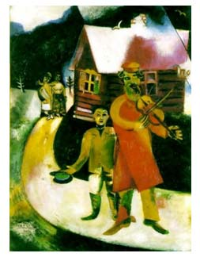
VOCI E MUSICA DALLA SHOAH
INTRODUCE EMILIO LUPO
Lettura di brani da "Non ho più smesso di cantare"
a cura dell’autrice Clotilde Punzo

SPETTACOLO
MEMORIA MUSICALE
DI JANOS HASUR
musiche klezmer, preghiere ebraiche e brani tratti dal libro «Yossl Rakover si rivolge a Dio» di Zvi Kolitz
Il testo del libro è la cronaca romanzata delle le ultime ore della resistenza nel ghetto di Varsavia

